BAB I

PENDAHULUAN

Latar Belakang
Al-Qur'an ialah kitab pedoman di agama islam yang mana bahasa yang digunakan adalah bahasa Arab. Ilmu alat yang vital dalam mempelajari bahasa Arab adalah Nahwu-shorof. Tragisnya, sulit bagi orang Indonesia belajar bahasa Arab karena nahwu-shorof. Oleh sebab itu, modul nahwu-shorof wajib dirancang semudah mungkin. Ilmu nahwu ialah satu dari beberapa ilmu dasar yang mengenali dan mendalami kalimat dalam bahasa Arab, wajib dimengerti ilmu nahwu jika dalam memahami serta menguasai kaidah kaidah bahasa Arab. Ilmu nahwu tidak akan ada istilah revisi karena nahwu sendiri ilmu gramatika yang bermakna ilmu statis yang tidak akan pernah mengalami perubahan dalam qaidah. “Dari dahulu hingga saat ini bahkan sampai waktu yang akan datang, yang namanya fa'il (subjek) selama rofa' dan yang namanya maf'ul bih (objek) sebagaimana situasi dengan qaidah lainnya” (Zubaidillah, 2018)
Kandungan yang sangat banyak dan menggunakan jenis-jenis penulisan bahasa Arab adalah ciri dari Kitab Al-Ajurumiyah sehingga pasti tidak mudah untuk mahasiswa serta warga umum, khususnya warga yang memanglah menggunakan kitab Jurumiyah untuk dijadikan pedoman (Novianto, Hasibuan, & Suginam, 2018). Bagi orang awam atau pelajar yang baru atau ingin memulai belajar bahasa Arab akan ada perasaan bahwa ilmu nahwu merupakan golongan ilmu yang sulit dari segi kaidahnya untuk difahami, berbagai cara penyajian dalam penyampaian ilmu sudah cukup bervarian oleh para pengajar nahwu, tapi penyampaian belum bisa diterima terutama di era teknologi karena pengajaran paling umum adalah penyampaian metode ceramah. Di zaman yang sudah canggih saat ini, teknologi sangat berpengaruh terhadap kehidupan masyarakat khususnya pelajar hingga teknologi saat ini tidak dapat dipisahkan di kehidupan sehari-hari, hampir segala sesuatu berbasis teknologi, misalkan mobile .Smartphone. Prilaku pelajar sekarang diperburuk dengan kurangnya kesetimbangan pelajar yang cenderung lebih memilih smartphone untuk menemani keseharian daripada buku. Oleh sebab itu, pentingnya pemilihan metode dalam menyajikan materi pembelajaran serta keputusan yang tepat sebagai ide yang wajib difokuskan terlebih dahulu buat diajarkan kepada siswa, sehingga metode tersebut bisa memudahkan siswa dalam menekuni ilmu nahwu (Mualif, 2019).
Oleh karena itu berdasarkan masalah sudah dipaparkan diatas maka penelitian ini akan dibuat judul “Aplikasi Pembelajaran Nahwu Jurumiyah Dengan Fitur Latihan Berbasis Android” perancangan aplikasi ini diharapkan bisa digunakan untuk mempermudah pelajar dalam mempelajari dan memahami ilmu nahwu. Murid bisa belajar ilmu nahwu secara mandiri kapanpun dan dimanapun.

Rumusan Masalah
Dari latar balakang yang sudah dijelaskan sebelumnya, maka bahasannya adalah bagaimana cara membangun aplikasi sebagai media penunjang pembelajaran nahwu berbasis android disertai dengan video dan menyediakan soal dalam bentuk Multiple Choice dan ditampilkan secara random sesuai dengan bab.

Tujuan
Memberikan metode pembelajaran ilmu nahwu yang cocok di zaman modern secara mandiri kapanpun dan dimanapun dan menguji seberapa paham atas materi yang sudah dibaca.

Batasan Masalah
Dengan apa yang sudah dipaparkan diatas, maka didapatkan batasan permasalahan yang ingin diselesaikan yaitu:
- Android Studio dengan bahasa pemrograman JAVA yang dipakai.
- Materi yang ditampilkan mengambil 7 bab dari kitab jurumiyah sesuai target satu semester dalam pembelajaran ilmu nahwu untuk kelas 1 wustho.
- Materi disampaikan dalam bentuk teks dan video.
- Memberikan latihan soal dalam bentuk Multiple Choice yang tampil secara acak sesuai dengan bab dan dibatasi dengan waktu.

Manfaat
Setiap penelitian harus menghasilkan manfaat, dan manfaat penelitian ini adalah untuk membantu pelajar khususnya yang baru atau sedang mempelajari bahasa Arab diharapkan dapat memberikan manfaat bagi murid untuk menunjang pemahaman terhadap ilmu nahwu Jurumiyah.

Metodologi

Waktu Penelitian
waktu penelitian dikerjakan diwaktu semester ganjil tahun ajaran 2020/2021 yaitu pada bulan Maret 2020 hingga bulan Agustus 2021 dengan alokasi sebagai berikut :

Tabel 1. 1 Waktu Penelitian
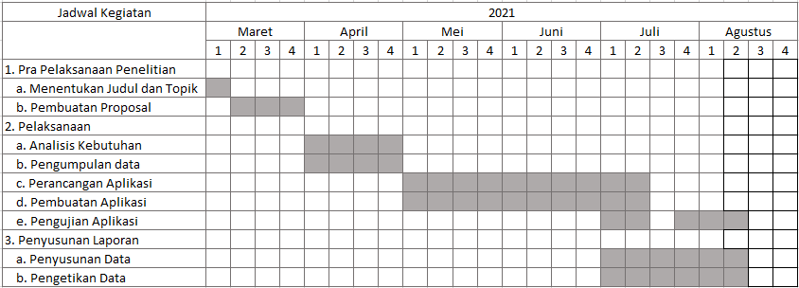

Alat Dan Bahan Penelitian
Instrumen yang diperlukan selama waktu yang dihabiskan untuk mengerjakan tugas terakhir ini adalah:
- Hardware
- Prosesor Intel Core-i3
- Hardisk 500 GB
- RAM 8 GB DDR3 Memory.
- Software
- Android Studio
- SQLite
- Sistem Operasi Windows 7 64-bit
- Nox Emulator

Pengumpulan Data Dan Informasi
Data merupakan komponen yang tidak kalah penting, tanpa data penulis tidak akan pernah tau apa yang akan harus dilakukan, demikian informasi dan data yang diharapkan guna menyelesaikan penelitian ini, antara lain:
- Studi Kepustakaan (Library Study)
Secara khusus mencari informasi melalui media buku dan media web diidentikkan dengan aplikasi sebagai bahan pembuatan laporan.

- Observasi (Observation)
Melakukan perekaman, pengambilan, dan perencanaan informasi yang diperlukan dalam penyususan penelitian ini.

Alur Penelitian
SDLC (System Development Life Cycle) jenis Waterfall adalah teknik penelitian yang digunakan untuk merancang aplikasi di penelitian ini. Mengembangkan, memelihara dan menggunakan sistem merupakan teknik dari SDLC (System Development Lie Cycle). Sistem yang lebih cepat sangat dipengaruhi oleh kebutuhan akan pengembangan. “Bisa dicapai pembuatan sistem yang lebih baik serta cepat dengan bekerja pada siklus hidup dan menggunakan instrumen pengembangan berbasis komputer” (Wahyudi, 2019). Sedangkan model Waterfall adalah metodologi dalam SDLC yang kerjanya harus secara berurutan dan linier (Sdewo, 2018).Proses pengembangan akan selesai dalam beberapa siklus. Berikut adalah arah eksplorasi dari proses pengembangan yang digambarkan dalam flowchart, seperti berikut:
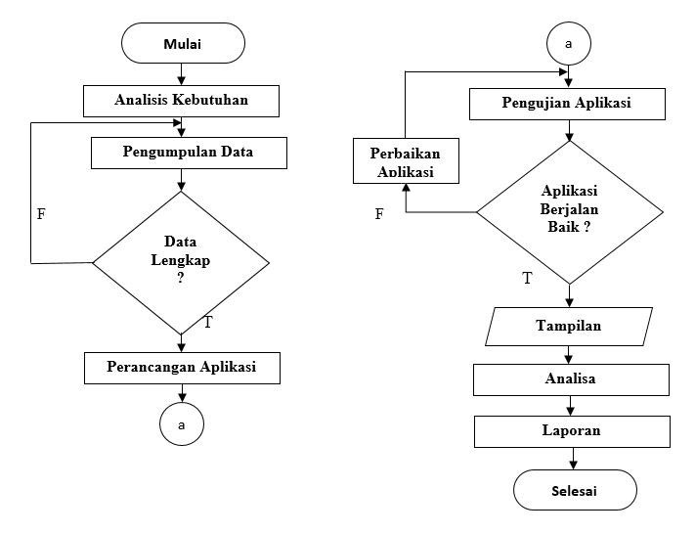
Gambar 1. 1 Flowchart Alur Penelitian

Penelitian ini ada beberapa proses alur seperti di flowchart diatas antara lain:
- Mulai
Tahap mulai yaitu menentukan judul penelitian yang akan dikerjakan, yaitu “Aplikasi Pembelajaran Nahwu Jurumiyah Dengan Fitur Latihan Berbasis Android”.
- Analisis Kebutuhan
Tahap penjelasan tinjauan yang diperlukan harus dimaksudkan untuk menyimpulkan data apa saja yang diperlukan dalam membangun aplikasi.
- Pengumpulan Data
Tahap mengumpulkan data yang dibutuhkan, sumber dari pengumpulan data dipenelitian ini ada beberapa, seperti kitab, media internet, jurnal dan beberapa buku referensi yang mempelajari tentang ilmu nahwu beserta fasilitas pendukungnya.
- Perancangan Aplikasi
Tahap ini bermaksud menggambarkan aplikasi, seperti membuat desain interface aplikasi.
- Pembuatan Aplikasi
Tahap ini berarti membuat hal-hal yang diperlukan, seperti perencanaan dan pemrograman.
- Pengujian Aplikasi
Pengujian aplikasi bisa dilaksanakan ketika aplikasi sudah selesai dengan menggunakan pengujian beta.

Sistematika Penelitian
Laporan Tugas Akhir ini, diakhiri dengan mengumpulkan materi dengan susunan yang teratur antara lain:
BAB I PENDAHULUAN
Gambaran secara umum tentang bab ini, penyusunan penelitian ini yang meliputi Latar Belakang, Rumusan Masalah, Tujuan Masalah, Batasan Masalah, Manfaat, Metodologi, dan Sistematika Penulisan.
BAB II LANDASAN TEORI
Menjelaskan tentang spekulasi yang membantu dan pergunakan dalam menangani masalah, hipotesis tersebut mengambil dari tulisan dengan permasalahan yang sedang dihadapi sebagai sarana penyelesaian dari tugas akhir.

BAB III ANALISA DAN PERANCANGAN
Membahas analisa, rencana dan penggambaran khusus dari aplikasi. Selanjutnya, menggambarkan sarana yang harus diambil dalam merencanakan aplikasi.
BAB IV IMPLEMENTASI DAN PEMBAHASAN
Memperjelas perangkat kebutuhan yang digunakan, unjuk kerja sistem, implementasi dan pembahasan pada bagian-bagian penting yang disertai dengan segmen program.
BAB V PENUTUP
Berbicara tentang hasil yang diperoleh dari melakukan tugas akhir dan juga beberapa ide yang dapat digunakan untuk tujuan pengembangan tambahan.

